Об итогах исполнения бюджета
Альметьевского муниципального района за 2015 год.

В соответствии с Бюджетным кодексом РФ Контрольно-счетной палатой района проведена экспертиза и дано заключение на проекты бюджетов города и района.
ДОХОДЫ
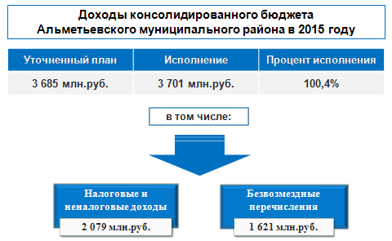
Консолидированный бюджет Альметьевского муниципального района за 2015 год по доходам в целом исполнен в объеме 3 701 млн. руб., что составляет 112,8 процента к утвержденному годовому плану (3 281,9 млн.руб.) и 100,4 процента к уточненному (3 685,8 млн.руб.). Удельный вес налоговых и неналоговых доходов консолидированного бюджета составил 56%.
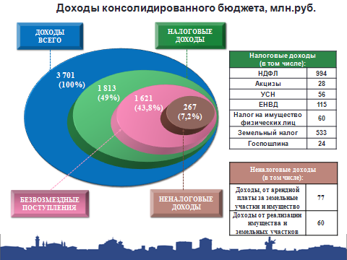

Основным бюджетообразующим налогом является налог на доходы физических лиц, его доля в налоговых и неналоговых доходах составляет 48 процентов.
Исполнение доходной части бюджета во многом определяется поступлением НДФЛ и земельного налога от крупных налогоплательщиков:
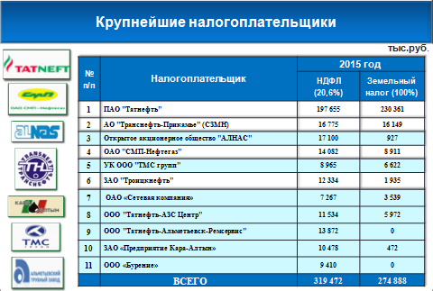

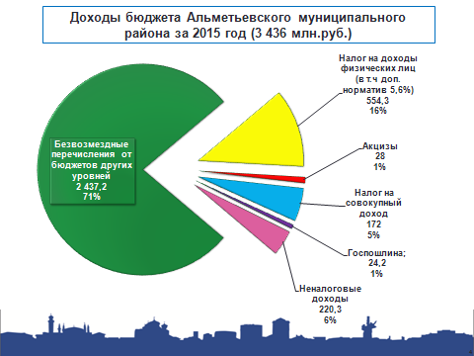
Исполнение доходной части бюджета муниципального района составило в целом 3 436 млн.руб. или 99,5 процента к уточненному годовому плану (3 452 млн.руб.).

По итогам исполнения бюджета установлено, что наибольший удельный вес в общей сумме доходов составили безвозмездные поступления, их доля - 71 процент, и вторым по значимости доходным источником является налог на доходы физических лиц – 16 процентов.
Поступление НДФЛ в 2015 году – 554 млн. руб. или 100 процентов от уточненных назначений.
Далее о налогах на совокупный доход.
Поступление в бюджет района за 2015 год при уточненном годовом плане 171 млн.руб. составило 172 млн.руб. или 100,1 процента, в том числе:
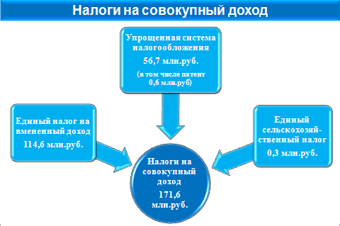

Удельный вес неналоговых доходов в общей сумме всех поступлений составил 6,4 процентов.
- неналоговых доходов в бюджет муниципального района поступило 220 млн.руб. или 100,4 процента от уточненного годового плана. Основными источниками неналоговых поступлений в 2015 году были доходы от продажи материальных и нематериальных активов, поступившие в объеме 43 млн.руб. или 100 процентов к уточненному плану, и доходы от использования имущества, находящегося в государственной и муниципальной собственности, которые поступили в сумме 57 млн.руб. или 100 процентов к уточненному плану.
Поступления от платы за негативное воздействие на окружающую среду составили 51 млн.руб. или 100 процентов от уточненного плана.
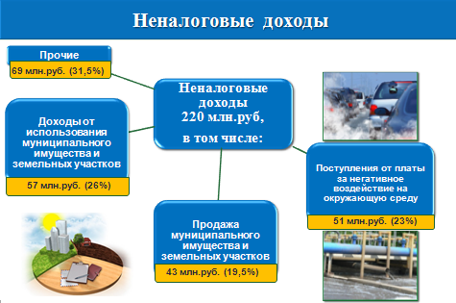

Объем безвозмездных поступлений от бюджетов других уровней составил 2 437 млн. руб., в том числе:
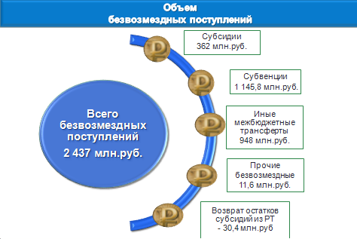

РАСХОДЫ
Кассовые расходы по консолидированному бюджету Альметьевского муниципального района за 2015 год составили 3 637 млн. руб. или 98% к уточненному годовому плану (3 730 млн. руб.), из них за счет средств:
- местного бюджета – 1 987 млн.руб. или 55 процентов от общего объема;
- бюджета РФ, РТ – 1 650 млн.руб. или 45 процентов.
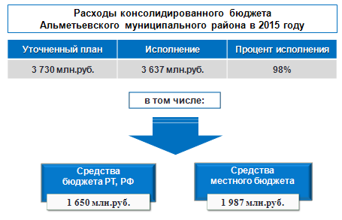
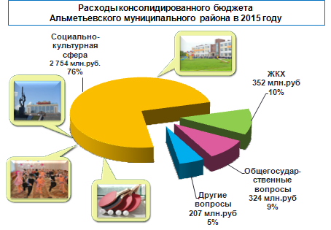
Фактическое исполнение бюджета 2015 года свидетельствует о его социальной направленности. Так, расходы на финансирование отраслей социально-культурной сферы составили 2 754 млн.руб. – 76% от общего объема расходов.

В консолидированном бюджете 2015 года основные расходы составили оплата труда с начислениями – 62 процента или 2 271 млн.руб., рост по сравнению с 2014 годом – 41 млн.руб., расходы на коммунальные платежи составили 320 млн.руб. или 9% в общей структуре расходов, рост к 2014 году 43 млн. руб. или 15 процентов.
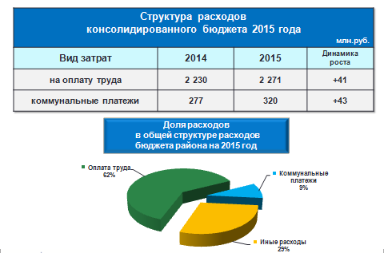

Во исполнение Перечня поручений Президента Республики Татарстан по итогам заседания коллегии Министерства по делам молодежи и спорту Республики Татарстан по вопросу доведения в 2015 году заработной платы специалистов учреждений молодежной политики до уровня средней заработной платы педагогических работников учреждений дополнительного образования, повышена заработная плата отраслевых специалистов учреждений молодежной политики в размере 1,7 к базовому окладу работника.
Поступившие в 2015 году доходы позволили полностью выплатить заработную плату с начислениями и профинансировать в полном объеме запланированные первоочередные расходы. Муниципальные учреждения завершили год без просроченной кредиторской задолженности.
Обеспечено соблюдение нормативного принципа финансирования бюджетных и автономных учреждений отрасли «Образование».
За счет средств бюджета Альметьевского муниципального района в 2015 году содержалось 234 учреждения, в том числе 47 органов власти, 1 казенное, 172 бюджетных и 14 автономных. Среднегодовая штатная численность работников муниципальных учреждений составила 9602 единиц, в том числе 4591 единиц педагогических работников, 397 единиц работников культуры, 154 – медицинских работников.
Выполнены обязательства по перечислению «отрицательных» трансфертов в бюджет республики.
Объем муниципального внутреннего долга по состоянию на 01.01.2016 года составил 0 млн. руб.
Несколько слов о программной составляющей бюджета Альметьевского муниципального района. Средства, предусмотренные в бюджете 2015 года на реализацию 17 муниципальных программ, составили 2 589 млн. руб. Доля программных мероприятий в бюджете района составляет 69 процентов от общего объема расходов. По отдельным программам расходы исполнены ниже утвержденных показателей, что связано невыполнением в полном объеме программных мероприятий. Также в полном объеме не исполнены мероприятия по трем муниципальным программам.
За счет остатков средств и дополнительных доходов в районе решались социально-значимые вопросы – оказание социальной помощи отдельным категориям граждан - почетным гражданам, вдовам погибших военнослужащих, персональным пенсионерам, приемным семьям, одиноким гражданам и одиноким супружеским парам, являющимися инвалидами 1 и 2 групп, гражданам, попавшим в трудную жизненную ситуацию, на софинансирование строительно-монтажных работ по федеральным программам – строительство, благоустройство, оснащение пунктов для уполномоченных полиции, ветеринарных пунктов; на софинансирование программы среднего профессионального образования специальностям "Агрономия" и "Механизация сельского хозяйства", на финансовую помощь Совету Ветеранов, финансовую помощь Альметьевскому отделению Всероссийского общества глухих на ремонт фасада здания, оплату помещений под офис врача общей практики по договору с ГЖФ, подвоз детей с ограниченными возможностями в г.Бугульму, вознаграждение комбайнеров и механизаторов по итогам уборки зерновых культур, возмещение расходов по содержанию объектов внешнего благоустройства, проведение спортивных и культурно-массовых общегородских мероприятий, финансовое обеспечение выполнения муниципального задания нетиповыми бюджетными и автономными учреждениями и многое другое.
Характеристика отдельных показателей исполнения бюджета муниципального района.
Исполнение расходной части бюджета муниципального района составило 3 373 млн.руб. или 98 процентов к уточненному годовому плану (3 444 млн.руб.). По сравнению с 2014 годом объем расходов бюджета муниципального района увеличился на 164 млн.руб. или 5 процентов.
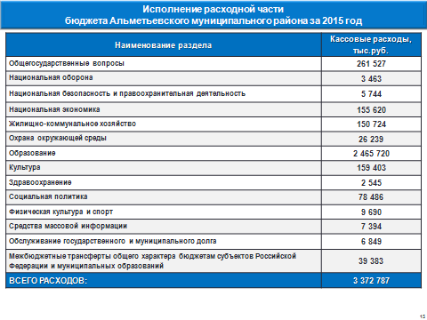
Расходы бюджета Альметьевского муниципального района по разделам классификации расходов бюджетов:

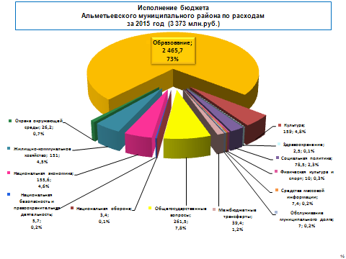
Доля каждого раздела в общем объеме расходов бюджета Альметьевского муниципального района:
По разделу «Общегосударственные вопросы» - 261,5 млн.руб.
По разделу «Национальная оборона» - 3,4 млн.руб.
По разделу «Национальная безопасность и правоохранительная деятельность» - 5,7 млн.руб.
По разделу «Национальная экономика» проведены расходы на приобретение автотранспорта (66 млн.руб. ФБ; 51 млн.руб. – РБ), 25 млн.руб. – выполнение программы дорожных работ за счет дорожного фонда, 11 млн.руб. на возмещение недополученных доходов перевозчиков, 2 млн.руб. – субвенции на проведение мероприятий по защите населения от болезней, общих для человека и животных.
По разделу «Жилищно-коммунальное хозяйство» учтены расходы на обеспечение мероприятий по капитальному ремонту многоквартирных домов в сумме 83 млн.руб.; переселению граждан из аварийного жилищного фонда – 34 млн.руб. (0,6 млн.руб. – РТ, 23,7 млн.руб. – за счет фонда содействия реформированию ЖКХ, 9,6 млн.руб. – спонсорские средства); 3 млн.руб. – предоставление грантов сельским поселениям по результатам Республиканского конкурса; субвенции на реализацию государственных полномочий по осуществлению государственного контроля и надзора в области долевого строительства многоквартирных домов и (или) иных объектов недвижимости в сумме 167 тыс.руб.
В разделе «Охрана окружающей среды» расходы на финансирование природоохранных мероприятий составили 26,2 млн. руб.
В социально-культурной сфере наиболее значительная по объему расходов отрасль «Образование» - 2 465 млн.руб. или 73 процента в общей структуре расходов.
В том числе:
По подразделу «Дошкольное образование» расходы составили 793 млн.руб.
По подразделу «Общее образование» - 1 486 млн.руб.
По подразделу «Молодежная политика и оздоровление детей» - 96 млн.руб., в т.ч. 26 млн.руб. – республиканские средства на проведение оздоровительной кампании для детей и молодежи.
Далее следует раздел социальной сферы - «Культура, кинематография». По данному разделу расходы составили 159 млн.руб. на содержание музеев, библиотек, домов культуры, проведение культурно-массовых мероприятий.
По разделу «Здравоохранение» - субвенции в сумме 2,5 млн.руб. на реализацию государственных полномочий по проведению противоэпидемических мероприятий.
По разделу «Социальная политика» - 78,4 млн.руб.. Расходы на компенсацию части родительской платы за присмотр и уход за детьми в образовательных организациях, реализующих образовательную программу дошкольного образования – 44 млн.руб.; льготное питание учащихся в общеобразовательных учреждениях составили 21 млн.руб., субсидии на обеспечение жильем молодых семей и молодых специалистов, проживающих и работающих в сельской местности – 2,5 млн.руб. (0,7 млн.руб. – РТ, 1,8 млн.руб. – РФ), 11 млн.руб. – мероприятия в области социальной политики и выплату материальной помощи отдельным категориям населения, 800 тыс.руб. – Совету ветеранов по соглашению.
По разделу «Физическая культура и спорт» расходы на проведение мероприятий составили 10 млн. руб.
В разделе «Средства массовой информации» расходы составили 7 млн.руб.
По разделу «Обслуживание государственного и муниципального долга» процентные платежи по долговым обязательствам проведены на сумму 7 млн.руб.
По разделу «Межбюджетные трансферты» дотации на выравнивание бюджетной обеспеченности поселений составили 39 млн.руб.
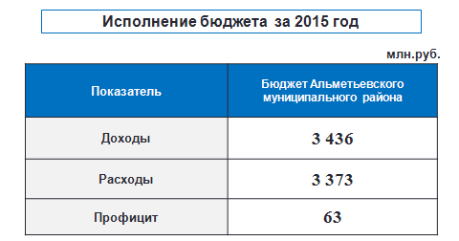
Отчет об исполнении бюджета муниципального района за 2015 год утвержден по доходам в сумме 3 436 млн.руб. и по расходам в сумме 3 373 млн.руб. с профицитом 63 млн.руб.

